Pressemeddelelse,
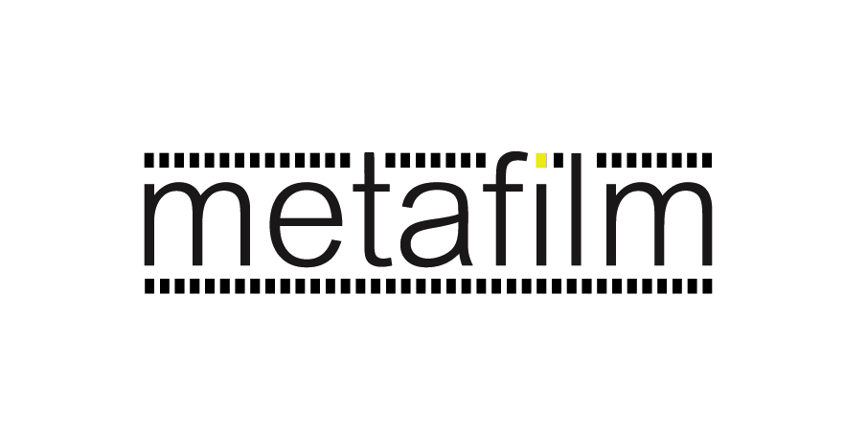
Januar 2019

præsenterer

TIL VI FALDER
Instrueret og skrevet af Samanou Acheche Sahlstrøm
Med Dar Salim og Lisa Carlehed

Premiere den 25. april 2019

Meta Film og Scanbox Entertainment præsenterer det nye danske drama TIL VI FALDER, der får premiere i de danske biografer den 25. april 2019. TIL VI FALDER fik verdenspremiere til Tallinn Black Nights Film Festival 2018 – en af Nordeuropas største filmfestivaler, hvor anmelderroser regnede ned over filmen fra de førende internationale medier ScreenDaily og Variety. I filmens mandlige hovedrolle ses Dar Salim, som ved festivalen modtog prisen for ”Best Actor” for sin rolle som Adam. Den kvindelige hovedrolle spilles af Lisa Carlehed, der har vundet stort indpas på den danske filmscene. Lisa spillede også hovedrollen i Samanou Acheche Sahlstrøms spillefimsdebut I Dine Hænder (2015).

Handling
Nogle år efter deres søn forsvandt under en ferie på en lille spansk ø, tager ægteparret Adam og Louise tilbage for at afslutte politisagen. Det bliver et vemodigt og overvældende gensyn med det sted, hvor de engang var lykkelige. Mens Louise prøver at se fremad, kan Adam ikke slippe tanken om at finde ud af, hvad der skete med deres søn.
Kærligheden er der stadig, men der er ikke noget ’plejer’ længere, og Adam og Louise har hver deres måde at tackle sorgen, savnet og følelserne på. På forskellig vis forsøger parret at finde ud af sorgen og genfinde glæden, kærligheden og troen på et nyt liv.

TIL VI FALDER er et stærkt og medrivende drama, der inviterer publikum med på en rejse ind i de følelser, reaktioner og handlinger, der i menneskets natur kan overtage alt, når fundamentet rystes af en uventet drejning i livet.

Dar Salim og Lisa Carlehed i de bærende roller
Dar Salim har siden sin hovedrolle i Gå med Fred, Jamil (2008) haft stor succes i et spænd af roller på både tv og i film, sidst i Underverden (2017), som han vandt en Zulu Award for i kategorien ”Årets danske skuespiller” og i TV 2-serien Kriger. Nu kan publikum glæde sig til at se den ellers hårde kriger i en helt ny og anderledes rolle som den følsomme Adam. Overfor Dar Salim ses Lisa Carlehed i den kvindelige hovedrolle. I 2019 vil Lisa Carlehed også kunne opleves i andre bærende roller på det danske filmlærred, blandt andet i den danske film Teenage Jesus.

Det kreative hold bag filmen
TIL VI FALDER er instrueret af Samanou Sahlstrøm, som også har skrevet manuskriptet. Brian Curt Petersen er fotograf, Theis Schmidt er klipper og Magnus Jarlbo har komponeret musikken. Filmen er produceret af Jakob Kirstein Høgel samt Sara Namer og Louise Grosell, Ian Stewart og Khalil Al Harbiti er line producere. Filmen er desuden produceret af Meta Film i co-produktion med Way Creative Films AB og Film i Skåne med støtte fra DFI, DR, SFI og SVT og i samarbejde med Orange Valley Production.

For yderligere information, kontakt undertegnede.

Kontakt:
For yderligere information, kontakt:
Simone Lassen, mail: simone@have.dk, mobil: 81714737
Michael Feder, mail: Michael@have.dk, mobil: 22434942
Fakta:
Rolleliste:
Adam: Dar Salim
Louise: Lisa Carlehed
Officer Perez: Francesc Garrido
Carl: Martin Greis
Julie: Pernille Andersen
Simon: Emil Tholstrup
Emilio: Óscar Casas
Miguel: Mario de la Rosa
Paulo: Miquel García Borda
Emilio’s Mother: Yoima Valdés
Pedro: Jose Madariaga Campos
Teenage Girl: Mirka Jimenez
Miguel’s Wife: Hermi Orehuela
Cleaning Lady: Paloma Vidal
Realtor: Yaiza Guimaré
Male buyer: Simon Weiss
Café Owner: Cristobal Pinto
Police Officer: Angelo Olivier
Police Receptionist: Eliza Sanchez
Cab Driver: Gadi Cimand
German Man: Friedhelm Weber
Waiter: Juan Generous Hernandez Borges

Holdet bag:
Instruktør: Samanou Sahlstrøm
Manuskriptforfatter: Samanou Sahlstrøm
Fotograf: Brian Curt Petersen
Klipper: Theis Schmidt
Komponist: Magnus Jarlbo
Producere: Jakob Kirstein Høgel & Sara Namer
Line Producere: Louise Grosell, Ian Stewart & Khalil Al Harbit
Produktion: Meta Film i co-produktion med Way Creative Films AB og Film i Skåne, med støtte fra DFI, DR, SFI og SVT, og i samarbejde med Orange Valley Production.

Øvrige fakta:
Premieredato: 25. april 2019
Varighed: 103 minutter
Distribution: Scanbox Entertainment A/S

Profiler:
Samanou A. Sahlstrøm
Samanou A. Sahlstrøm (f. 1982) er født i Frankrig. Han flyttede som nittenårig til Danmark for at lave film. Samanou A. Sahlstrøm startede sin filmkarriere som Småtte hos Zentropa og dimitterede fra Den Danske Filmskoles instruktørlinje i 2011, hvor han instruerede sin afgangsfilm Les Amours Perdues med de franske stjerner Emmanuelle Béart og Denis Lavant i hovedrollerne. Han debuterede med sin anmelderroste spillefilm I dine hænder (2015), der blev nomineret til og modtog flere priser i udlandet. Filmen modtog blandt andet priser ved Göteborgs Filmfestival i kategorien ”Bedste Nordiske Film” og kritikerprisen ”FIPRESCI”. Til vi falder (2018) er Samanou A. Sahlstrøms anden spillefilm.
Dar Salim
Dar Salim (f. 1977) er uddannet pilot og havde sit første møde med skuespillet i 2003, hvorefter han fik sin officielle skuespillerdebut med filmen Gå med fred, Jamil, der førte til Dar Salims karriereskifte. Lige siden har Dar Salim haft adskillige store roller på tv og film i både ind- og udland. Han blev nomineret til en Bodil i kategorien ”Bedste Mandlige Hovedrolle” for filmen Gå med Fred, Jamil (2008) og har efterfølgende spillet med i et utal af danske film såsom Submarino (2010), Sandheden om mænd (2010), Kapringen (2012), Oscar-nominerede Krigen (2015) og Underverden (2017), for hvilken han både var nomineret til en Robert og Bodil i kategorien ”Bedste Mandlige Hovedrolle” og for hvilken han modtog prisen for ”Årets danske skuespiller” ved Zulu Awards 2018.
På TV har Dar Salim medvirket i danske tv-serier som Borgen (2010), Dicte (2013), Broen (2013), Gidseltagningen (2017) og senest som hovedrolleindehaver i TV2s Kriger (2018). Han har derudover haft internationale roller i bl.a. Game of Thrones (2011), The Devil’s Double (2011), Exodus: Gods and Kings (2014), den tyske kultserie Tatort (2014) samt SVT1s Springflod (2016-18).

Lisa Carlehed
Lisa Carlehed (f. 1979) er en svensk skuespillerinde, der primært har arbejdet med film og teaterproduktion i Danmark og Tyskland. Carlehed var hovedrolleindehaver i Samanou A. Sahlstrøms anmelderroste I dine hænder (2015) og har derudover medvirket i den danske spillefilm Aminas Breve (2017). Lisa Carlehed har desuden en hovedrolle i Maria Grathøs debutspillefilm Teenage Jesus med premiere i 2019. Udover spillefilm har Carlehed især beskæftiget sig med kortfilm. Hun har blandt andet spillet med i den prisbelønnede kortfilm Genskabelsen (2006) og Peter og Lars (2009), der blev udtaget til kortfilms-konkurrencen i Cannes i 2009. Lisa Carlehed medvirker i den dansk-producerede Netflix-serie The Rain, der havde premiere i 2018.

